Наименование учреждения | Адрес | Количество объектов (зданий, корпусов) | Состояние доступности объекта |  |  | Примечание
 |  |  | Необходимо приобретение адаптационного оборудования (указать наименование) | Необходимость кап.ремонта/реконструкции (указать зоны реконструкции/виды работ) | Адаптация объекта не возможна (указать причину)
Государственное казенное учреждение Астраханской области «Кризисный центр помощи женщинам» | г.Астрахань, ул.Костина, д.2 | 1 | Установление средств информации и телекоммуникации на объекте:  1. установление тактильных средств информации о предоставлении услуги с цифрами, буквами по Брайлю (маркировка кабинетов, кабины санитарно-бытовых помещений);  2. установка телефона с усилителем звука и увеличенными тактильными клавишами  3. установка видео, аудио информаторов для лиц с нарушением слуха и зрения | Адаптация территории, прилегающей к объекту:  1.реконструкция бордюрного пандуса около объекта;  2.установка контрастного углового профиля на ступенях, идущих от проезжей части к тротуару около входа в объект;  3.создание направляющей тактильной полосы на покрытии пешеходных путей;  Адаптация входной группы:  1.установка покрытия пола в тамбуре, не допускающего скольжения при намокании;  2.реконструкция входных дверей – 2 ед.  Адаптация путей движения на объекте:  1.нанесение контрастно окрашенной полосы перед поворотами и дверями  2. устранение перепадов порогов в дверных проемах  3. реконструкция входных дверей – 32 ед.  4.монтирование пандуса или лифта для подъема на второй этаж  Адаптация зоны оказания услуг:  1.Капитальный ремонт жилых комнат (в случае предоставления стационарных услуг инвалидами)  Адаптация санитарно-бытовых помещений:  1.установка унитаза с опорными поручнями;  2.реконструкция размеров туалетной кабины;  3.установка крючков для костылей;  4.установка поручней для раковины;  5.установление системы тревожной сигнализации;
 |  |  | 200 тыс.рублей (двести) | 2000 тыс.рублей  (два миллиона)

Приложение фото:
- Территория, прилегающая к зданию (участок)
- Вход (входы) в здание
- Путь (пути) движения внутри здания (коридор)
- Зона целевого назначения здания (целевого посещения объекта)
- Санитарно-гигиенические помещения
- Система информации на объекте

1. 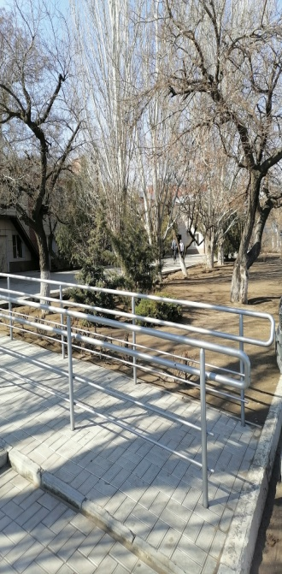 2.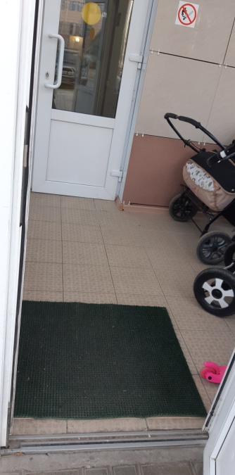 3.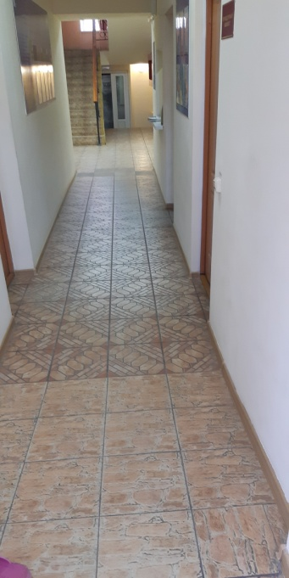 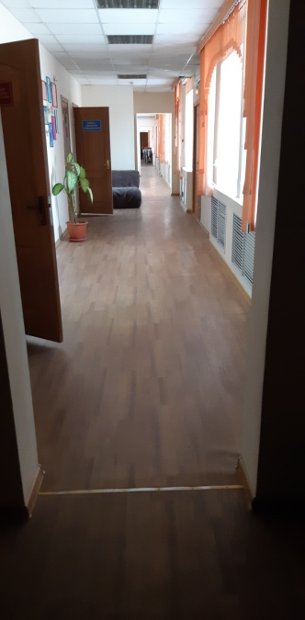 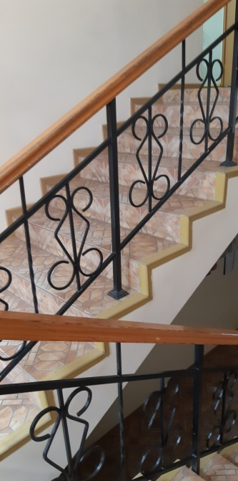 4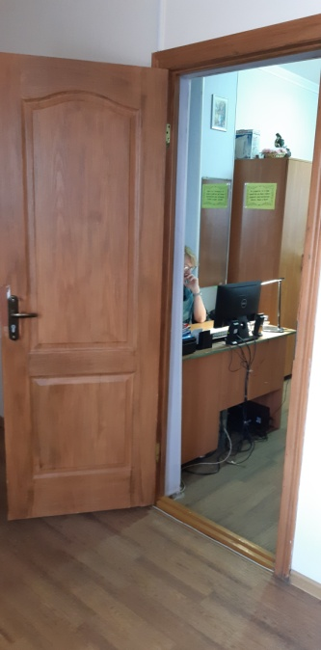 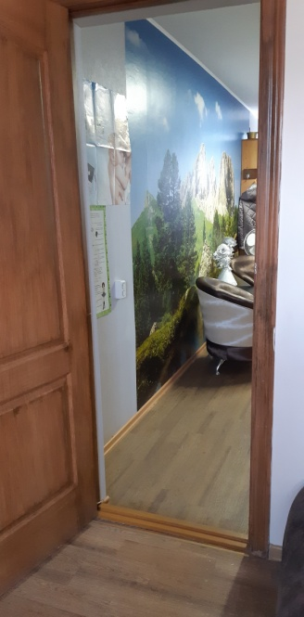 5 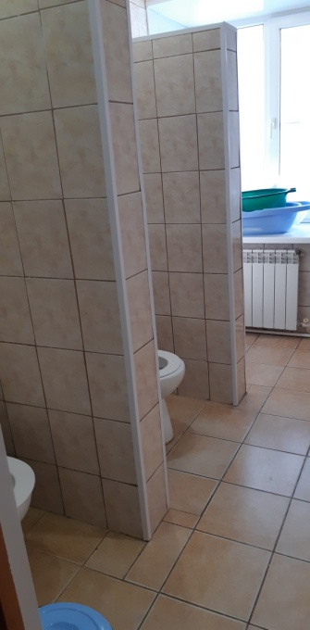 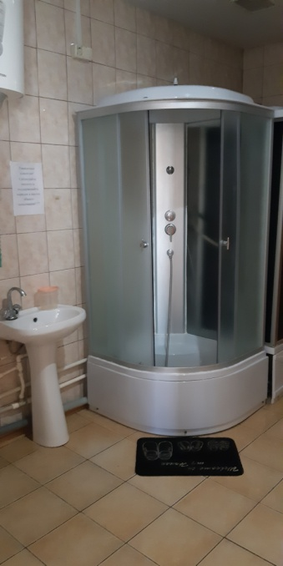 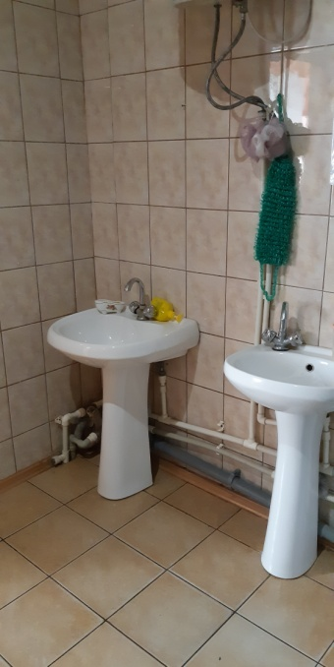 6